**ROBOT PANO KORKULUK**

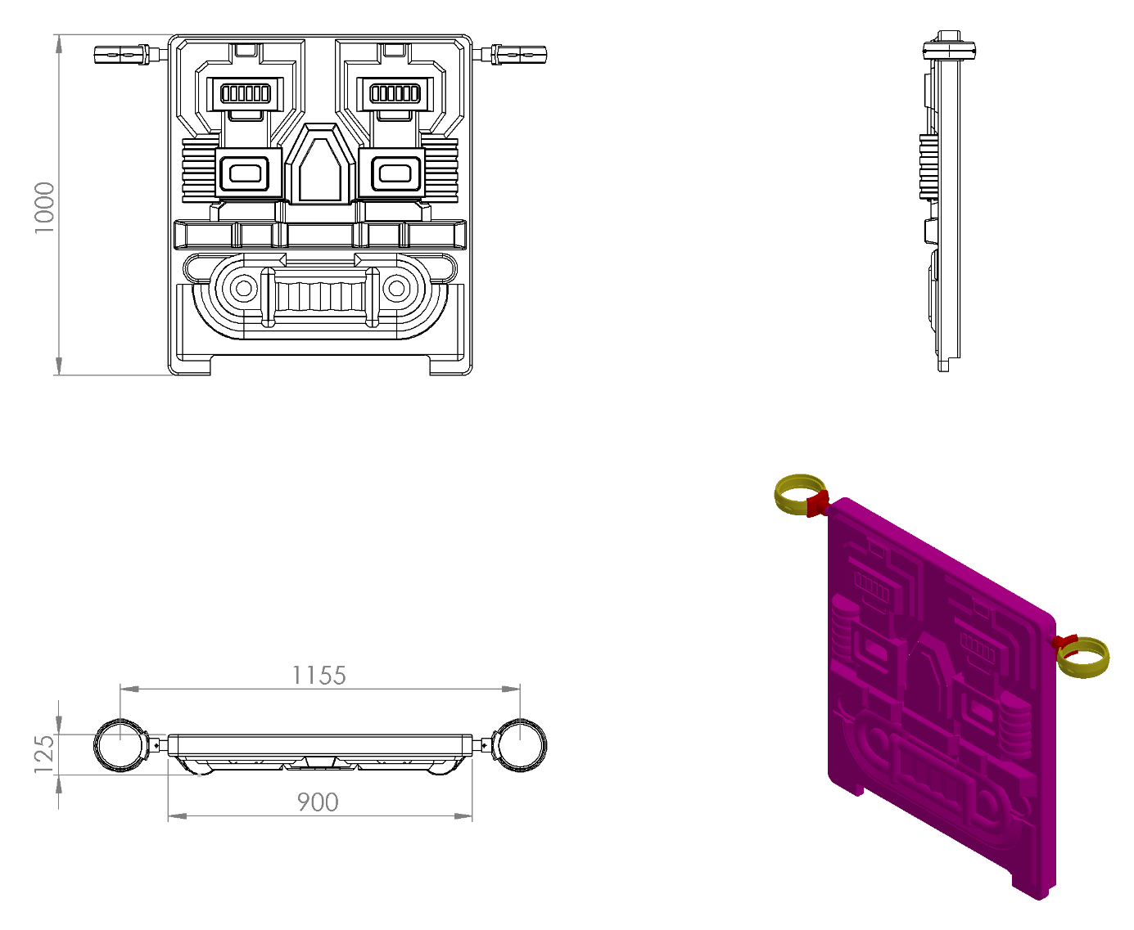

125 x 900 x 1000 mm ölçülerinde 1. Sınıf polietilen malzemeden rotasyon yöntemi ile çift cidarlı olarak minimum 10 kg ağırlığında tek parça olarak üretilecek olan robot pano korkuluğu çocukların ilgisini çekecek şekilde canlı renklerden üretilmiş olacaktır. Korkuluğun alt kısmında platform montaj kanalı bulunacak direk bağlanabilir halde dizayn edilecektir. Dizaynı robot temasına ve teknik resme uygun olarak üretilecektir.

Korkuluğun kuleye montajı dış kuvvetlere karşı yüksek mukavemet gösterebilmesi için ürün içerisinden tüm boy boyunca geçecek olan Ø27 x 2 mm galvanizli borunun uç kısımlarından plastik enjeksiyon metoduyla 1.sınıf polyamid malzemeden üretilmiş kelepçeler ve galvaniz kaplamalı cıvatalar ile bağlanacaktır.